**MĚSTO JABLUNKOV**

**Obecně závazná vyhláška města Jablunkov č. 1/2013,**

**kterou se stanoví zákaz provozování loterií a jiných podobných her na celém území města**

Zastupitelstvo města Jablunkov se na svém 29. zasedání dne 17. prosince 2013 usnesením č. 29/350 usneslo vydat na základě§ 50 odst. **4** zákona č. 202/1990 Sb., o loteriích a jiných podobných hrách, ve znění pozdějších předpisů (dále jen" zákon o loteriích"), a v souladu s§ 10 písm. d), § 35 a § 84 odst. 2 písm. h) zákona č. 128/2000 Sb., o obcích (obecní zřízení), ve znění pozdějších předpisů, tuto obecně závaznou vyhlášku:

**Čl. 1**

**Zákaz provozováni**

Na celém území města se zakazuje provozování:

1. sázkových her podle§ 2 písm. e), g), í), I), m) a n) zákona o loteriích;
2. loterií a jiných podobných her podle§ 2 písm. j) zákona o loteriích;
3. loterii a jiných podobných her podle§ 50 odst. 3 zákona o loteriích.

**Čl. 2**

**Přechodné ustanovení**

Provozování loterií a jiných podobných her, jejichž provozování bylo povoleno přede dnem nabytí účinnosti této obecně závazné vyhlášky, lze provozovat na území obce nejdéle do doby stanovené vydaným povolením.

**Čl. 3**

**Účinnost**

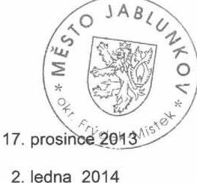Tato obecně závazná vyhláška nabývá účinnosti dne 1. ledna 2014

cé-

Pe r Sagitarius starosta

Vyvěšeno na úřední desce dne: Sejmuto z úřední desky dne:

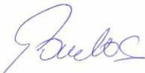

Petr Gawlas mlstostarosta